4、提交

首先，在想要提交的项目下单击右键出现如下图页面

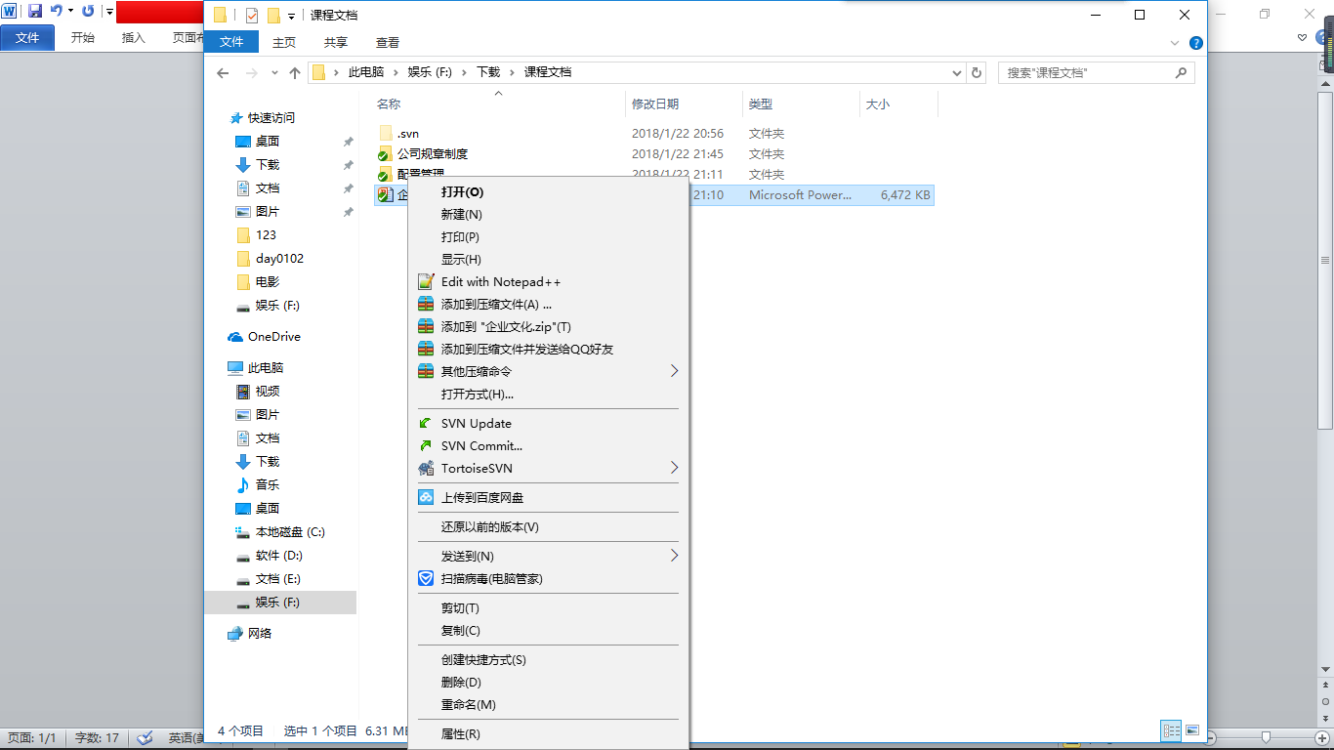

然后点击SVN Commit,会出现如下页面：

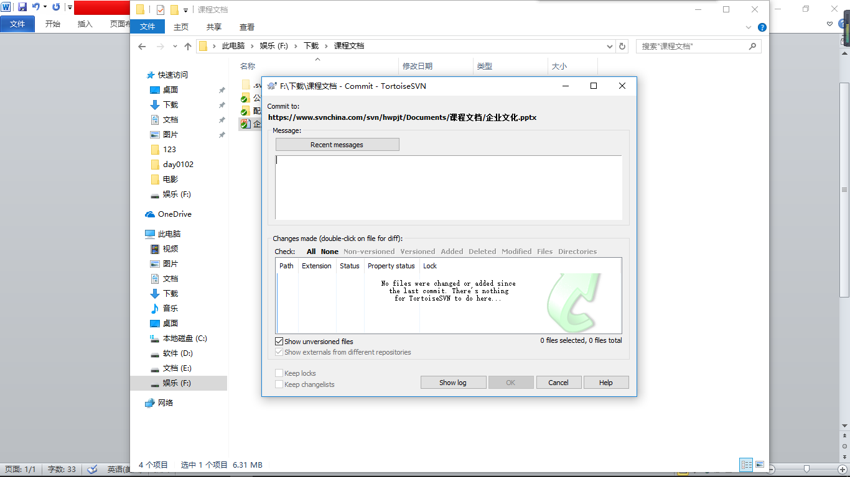  
最后点击OK即可完成

此处选择已更改的文件

此处需填写日志

5、更新

选中要进行更新的文件单击右键点击SVN Update

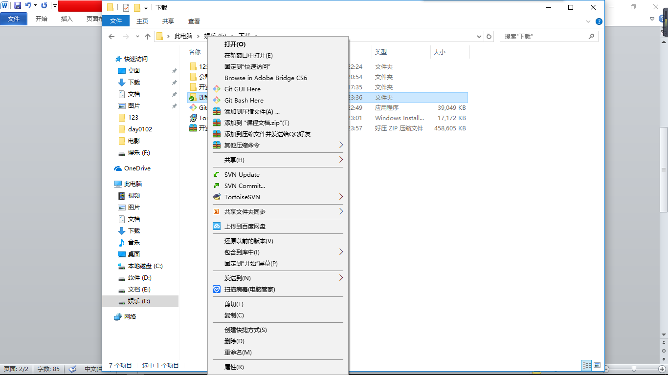

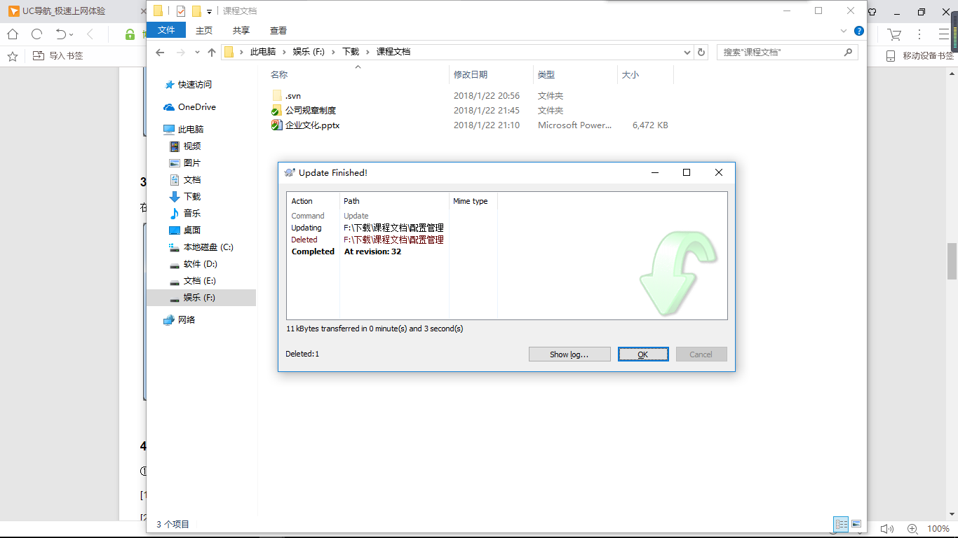

最后点击ok即可完成更新